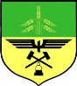 OBEC DASNICE
č. p. 42
357 09 Habartov

Kulturní akce do odvolání zrušeny

Omlouváme se všem kulturním a sportovním nadšencům. S ohledem na stávající situaci rušíme všechny kulturní a sportovní akce do odvolání.
Děkujeme za pochopení.

